Информационный бюллетень.
Кубок г.Иваново по спортивному ориентированию в тёмное время суток. Финал.
Традиционные соревнования по спортивному ориентированию в тёмное время суток «HALLOWEEN O- NIGHT 2023»
21 октября 2023г
г. Иваново,
Центр расположен ул. 2-я Неровная, в здании бывшей базы «Динамо».
Участники. Все желающие по группам: OPEN M, OPEN D, РсД, МЖ12, МЖ14, МЖ16, МЖВ, МЖ40, МЖ55 и ст.
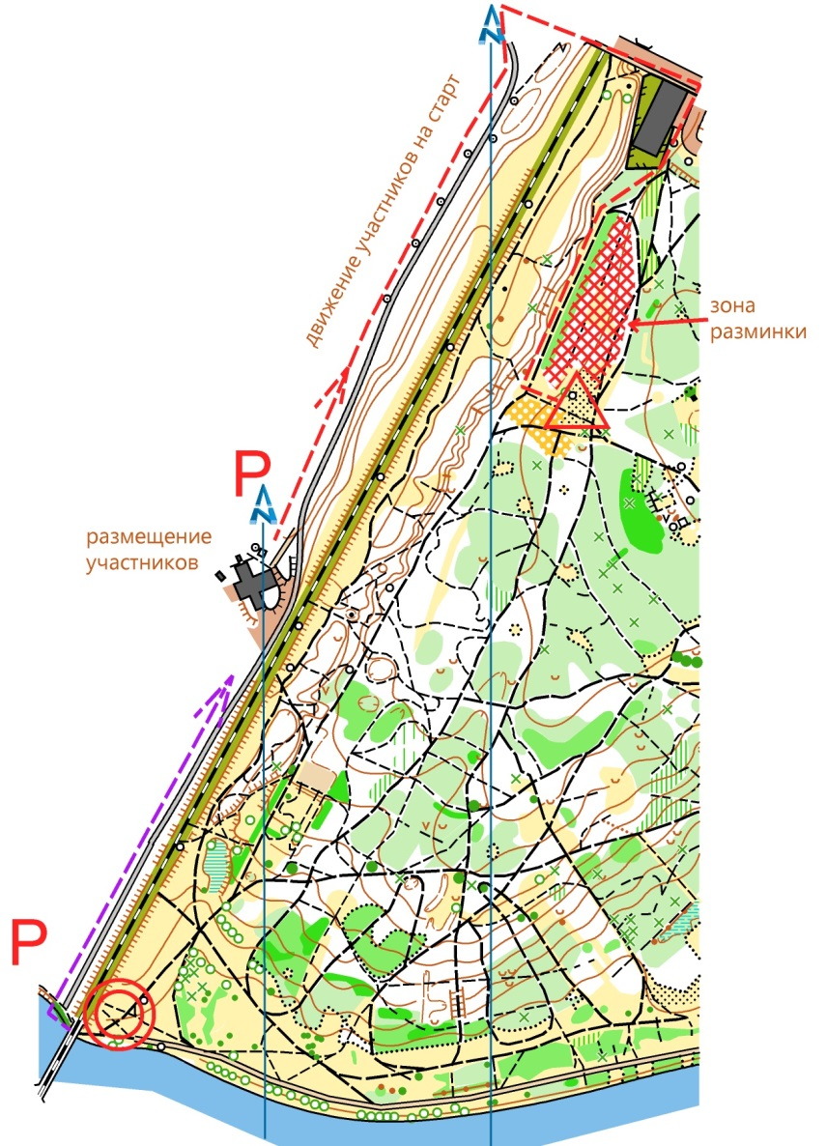
Как добраться. Троллейбус 4, автобус 150 – конечная. Маршрутное такси и автобусы 14, 29, 30, 30-Б, 31,36, 130 (ост. Отрадное). Далее по мосту через ж/д пути и влево вдоль путей.

Финансовые условия
Стоимость участия: OPEN M, OPEN D, РсД, М12, Ж12, М14, Ж14, М16, Ж16 - 100 руб.;
МВ, ЖВ, М40, Ж40, М55, Ж55 – 150 руб.
В стоимость входит: подготовка дистанции, карта, хронометраж всех участников и опубликование результатов.
Система отметки
Для контроля и проверки порядка прохождения КП на всех дистанциях будет использоваться система электронной отметки «SPORTident». Участники, имеющие свои SI- чипы, сообщают их номера в предварительных заявках.

Техническая информация.
Место старта расположено на большой поляне, недалеко от конечной троллейбуса. От места размещения двигаться на север вдоль путей до автомобильного моста, далее по мосту до кольца и на юг по разметке 100м. Выходить на железнодорожные пути и автомобильную дорогу строго запрещено!
Местность с развитой дорожной сетью. Высота на склоне к р.Уводь до 10м. Опасных мест нет.
В случае потери ориентирования – двигаться на юг (аварийный азимут 180°), далее на запад по берегу реки до железнодорожного моста. SOS телефон 8 962 167 0049
Карта - цветная компьютерная версия. Формат карты А4, масштаб 1:4000 (для групп OPEN, РсД, МЖ12, МЖ55) и 1:5000 для остальных карт, сечение 2,5м. Легенда впечатана в карту.
Контрольные пункты оборудованы стандартной призмой и станцией электронной отметки, приделанной к дереву.
Порядок старта. Старт раздельный по группам согласно стартовому протоколу с 18:00. Группы OPEN, РсД стартуют по стартовой станции в порядке живой очереди. В 20:00 дистанция снимается.
Вид программы. Кросс-выбор.
Карта выдается за 1 минуту до старта. Место старта совпадает с точкой начала ориентирования (пункта К). Последний КП 90 является финишем.
Программа.
- 16:30 до 17:30 - регистрация участников.
- 17:00 до 17:30 – конкурс костюмов и награждение победителей конкурса.
- 18:00 до 19:00 – старт участников
- Награждение победителей и призеров в группе сразу после определения результатов.
Группа | Кол-во КП | Первый КП | Количество КП на карте | Контрольное время (мин.) | Масштаб карты
OPEN М OPEN D | 7 | - | 15 | 60 | 1:4000
РсД | 7 | - | 15 | 60 | 1:4000
М12 | 11 | - | 15 | 60 | 1:4000
Ж12 | 10 | - | 15 | 60 | 1:4000
М14 | 14 | 33 | 20 | 60 | 1:5000
Ж14 | 13 | 33 | 20 | 60 | 1:5000
М16 | 16 | 40 | 20 | 60 | 1:5000
Ж16 | 14 | 33 | 20 | 60 | 1:5000
МВ | 19 | 47 | 20 | 60 | 1:5000
ЖВ | 17 | 39 | 20 | 60 | 1:5000
М40 | 17 | 39 | 20 | 60 | 1:5000
Ж40 | 16 | 40 | 20 | 60 | 1:5000
М55 | 14 | 33 | 15 | 60 | 1:4000
Ж55 | 13 | 33 | 15 | 60 | 1:4000

Место размещения и разминки. Размещение в здании спортивной базы «Динамо». Просим соблюдать чистоту! Разминка вдоль железнодорожных путей до места старта и территория в районе старта, указанная на схеме.

В парке много лесных обитателей – будьте вежливы!

